# Normalización de Bases de Datos.

Existen tres niveles de normalización que deben respetarse para poder decir que una base de datos está normalizada, es decir, que cumple con los requisitos para funcionar óptimamente.

Primera Forma Normal

Las columnas repetidas deben eliminarse y colocarse en tablas separadas la primera forma normal resuelve el problema de los encabezados de columna múltiples. En lugar de tener que entender una tabla gigantesca y monolítica que tiene muchos diferentes aspectos, sólo tenemos que entender los objetos pequeños y más tangibles, así como las relaciones que guardan con otros objetos también pequeños.

Segunda Forma Normal

Todas las dependencias parciales se deben eliminar y separar dentro de sus propias tablas. Una dependencia parcial es un término que describe a aquellos datos que no dependen de la llave primaria de la tabla para identificarlos. Una vez alcanzado el nivel de la Segunda Forma Normal, se controlan la mayoría de los problemas de lógica. Podemos insertar un registro sin un exceso de datos en la mayoría de las tablas.

Ejemplo

Se busca no repetir datos, ya se repiten datos de *FechaVenta* y *ClienteVenta* es preciso crear una tabla que contengan esos dos datos

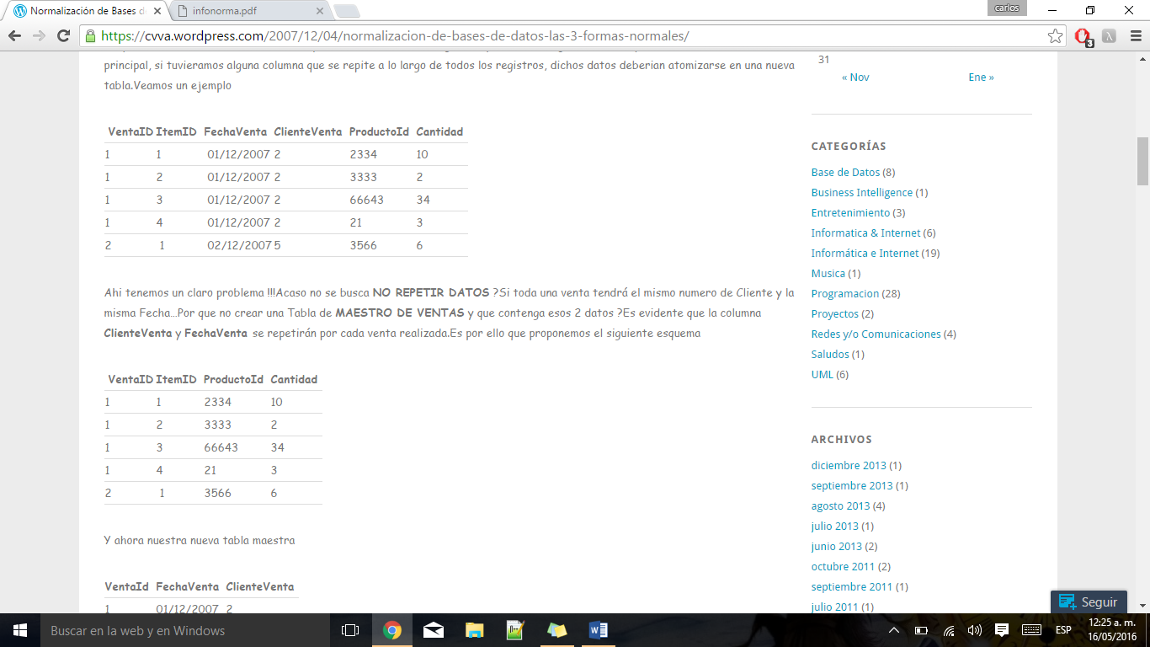

Por lo que quedara de la siguiente forma.

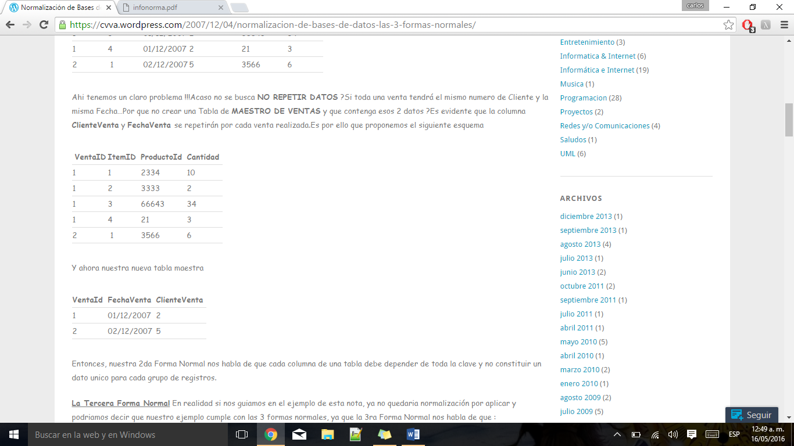 

Entonces está forma nos indica que cada **columna** de una tabla debe depender de la **clave** y no construir un dato unico para cada registro.

Tercera Forma Normal

Una tabla está normalizada en esta forma si todas las columnas que no son llave son funcionalmente dependientes por completo de la llave primaria y no hay dependencias transitivas.

Cuando las tablas están en la Tercera Forma Normal se previenen errores de lógica cuando se insertan o borran registros. Cada columna en una tabla está identificada de manera única por la llave primaria, y no debe haber datos repetidos. Esto provee un esquema limpio y elegante, que es fácil de trabajar y expandir.

